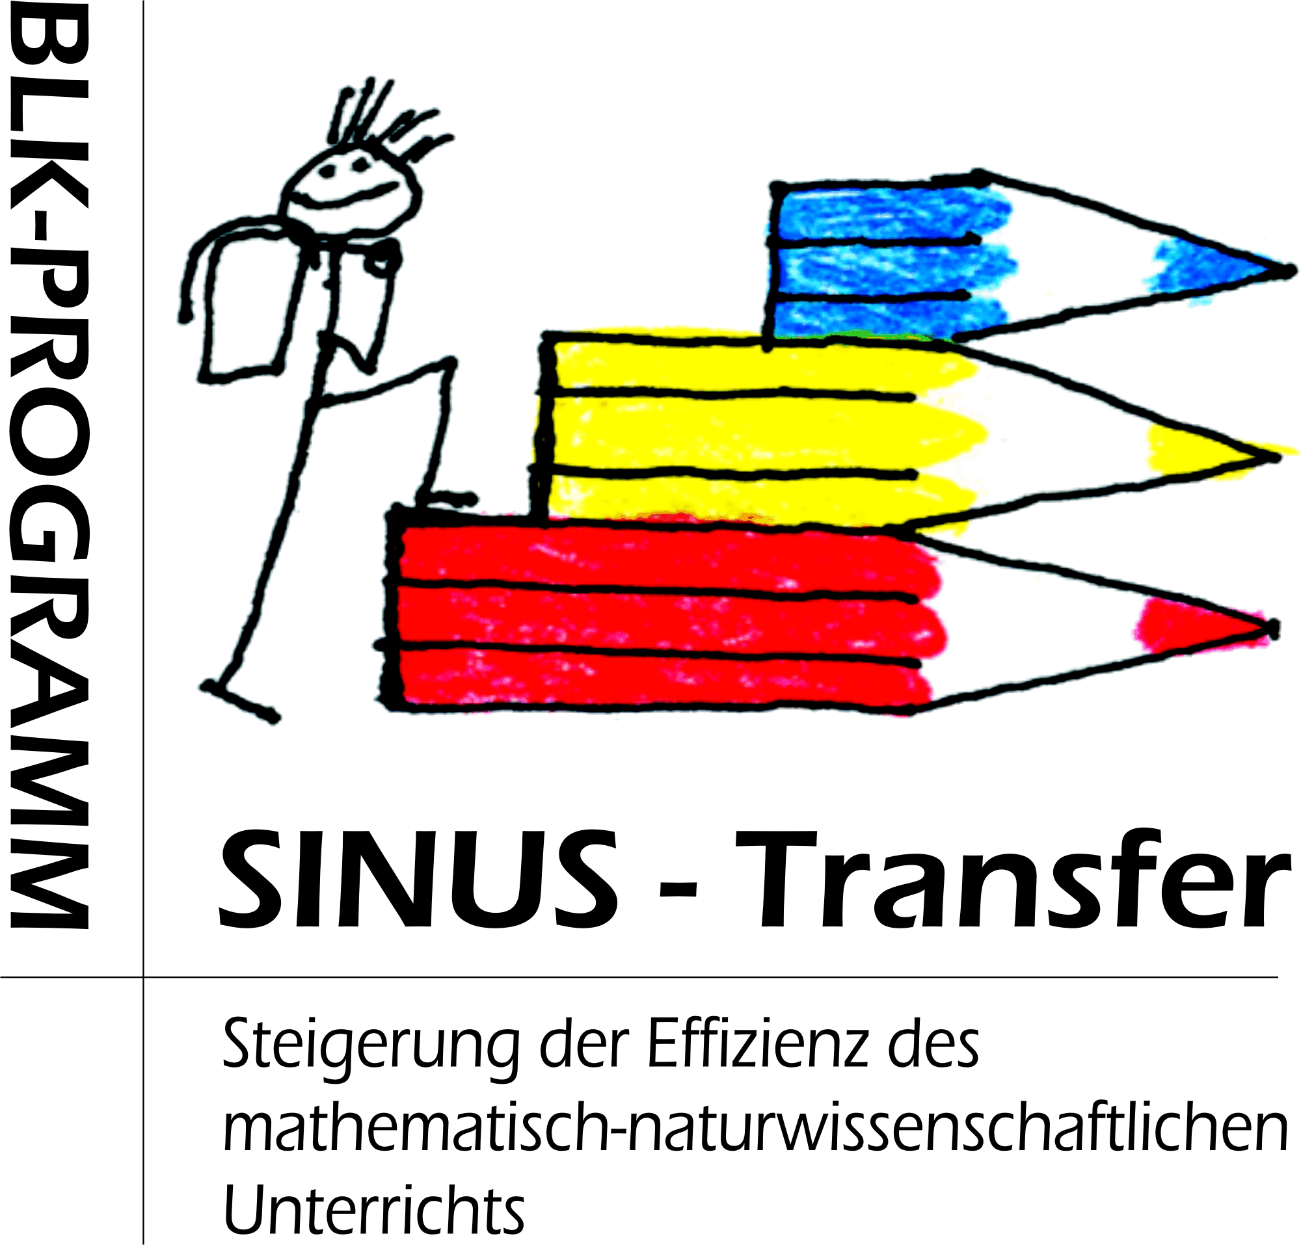

Mathematik: Termine / Set-Treffen Set E

Falls Sie Interesse haben, an einem der Set-Treffen teilzunehmen, wenden Sie sich bitte an diese Set-Koordinatorinnen:

Gerda Forsmann Carola Hoppe Haupt- / Realschulen
ag.forsmann@gmx.de carolahoppe@arcor.de Integrierte HS / RS

Heinrich -von-Stephan-Oberschule Werner-Stephan-Oberschule
(Integrierte Haupt-und Realschule) (Hauptschule)
Stephanstraße 27; 10559 Berlin Alt-Tempelhof 53-57; 12103 Berlin
Tel.: 3906 3130 Tel.: 7560 2671

Termin/ Ort | Geplante Themen
27.11.2006  15.00 - 17.00 Uhr  Werner-Stephan-Schule | - Leistungsbewertung im Mathematikunterricht  Wir wollen uns mit Möglichkeiten  - der prozessorientierten Rückmeldung des Lernfortschritts  - der Leistungsbewertung als Aufgabe für Schüler  - der Selbsteinschätzung  - der Vergleichbarkeit und Transparenz der Leistungsanforderungen beschäftigen.  Wir stellen Beispiele vor und untersuchen sie in Hinblick auf Einsatz im Unterricht an der Haupt-/Realschule.
19.02.2007  15.00 - 17.00 Uhr  Heinrich-von-Stephan-Schule | - Diagnostische Aufgaben  - Wir beschäftigen uns mit Aufgaben für eine kompetenzorientierte Diagnose.  - Wir überlegen wie man mit den Ergebnissen umgeht,  - und wie eine Förderung aufgrund dieser Ergebnisse aussehen könnte.
16.04.2007  15.00 - 17.00 Uhr  Werner-Stephan-Schule | - Unteres Leistungsniveau  Fragen, mit denen wir uns auseinandersetzen wollen:  - Welche grundlegenden mathematischen Voraussetzungen fehlen?  - Woran muss man unbedingt arbeiten, damit eine erfolgreiche Teilnahme am Unterricht der Sek I möglich ist?  - Mit welchen Aufgabenstellungen und Methoden kann man die Defizite in der Sek I noch aufarbeiten?
11.06.2007  15.00 - 17.00 Uhr  Heinrich-von-Stephan-Schule | - Binnendifferenzierung  Wir wollen das Thema Binnendifferenzierung konkret am Beispiel des Pflichtmoduls 3: Klassenstufe 7/8 (Negative Zahlen verstehen und verwenden) erarbeiten:  - Welche Arbeitsmittel (Wochenplan, Lernkarteien, Projektaufgaben, etc.) und  - welche Methoden (Gruppenarbeit, Lernstationen, etc.) bieten sich an?
Themen / Inhalte bereits stattgefundener Set-Treffen
04.09.2006  15.00 - 17.00 Uhr  Werner-Stephan-Schule | - Curriculum  - kurzer Vortrag zum Aufbau des Rahmenlehrplans  - Arbeit in zwei Gruppen 7/8 und 9/10 unter der Fragestellung: Wie lassen sich die Pflichtbereiche vernetzen?
30.10.2006  15.00 - 17.00 Uhr  Heinrich-von-Stephan-Schule | - Mathematik und der Alltag  - das Betriebspraktikum als Quelle mathematischer Fragestellungen  - mit der „Mathebrille“ alltägliche Situationen betrachten (z.B. 7.Klasse, Einheit „Einkaufen“ oder „Klassenfahrt“)  - Gruppenarbeit für alle vier Jahrgangsstufen, Vernetzungen zum Rahmenplan  - mathematische Berufsvorbereitung (Bericht aus Soest/ Tagung)

